-help

获得帮助

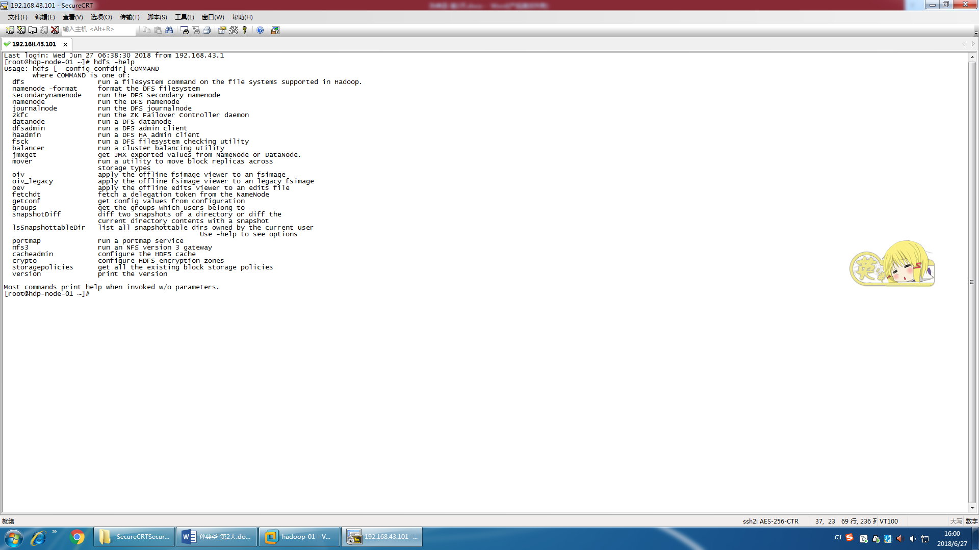

-ls

查看文件与目录

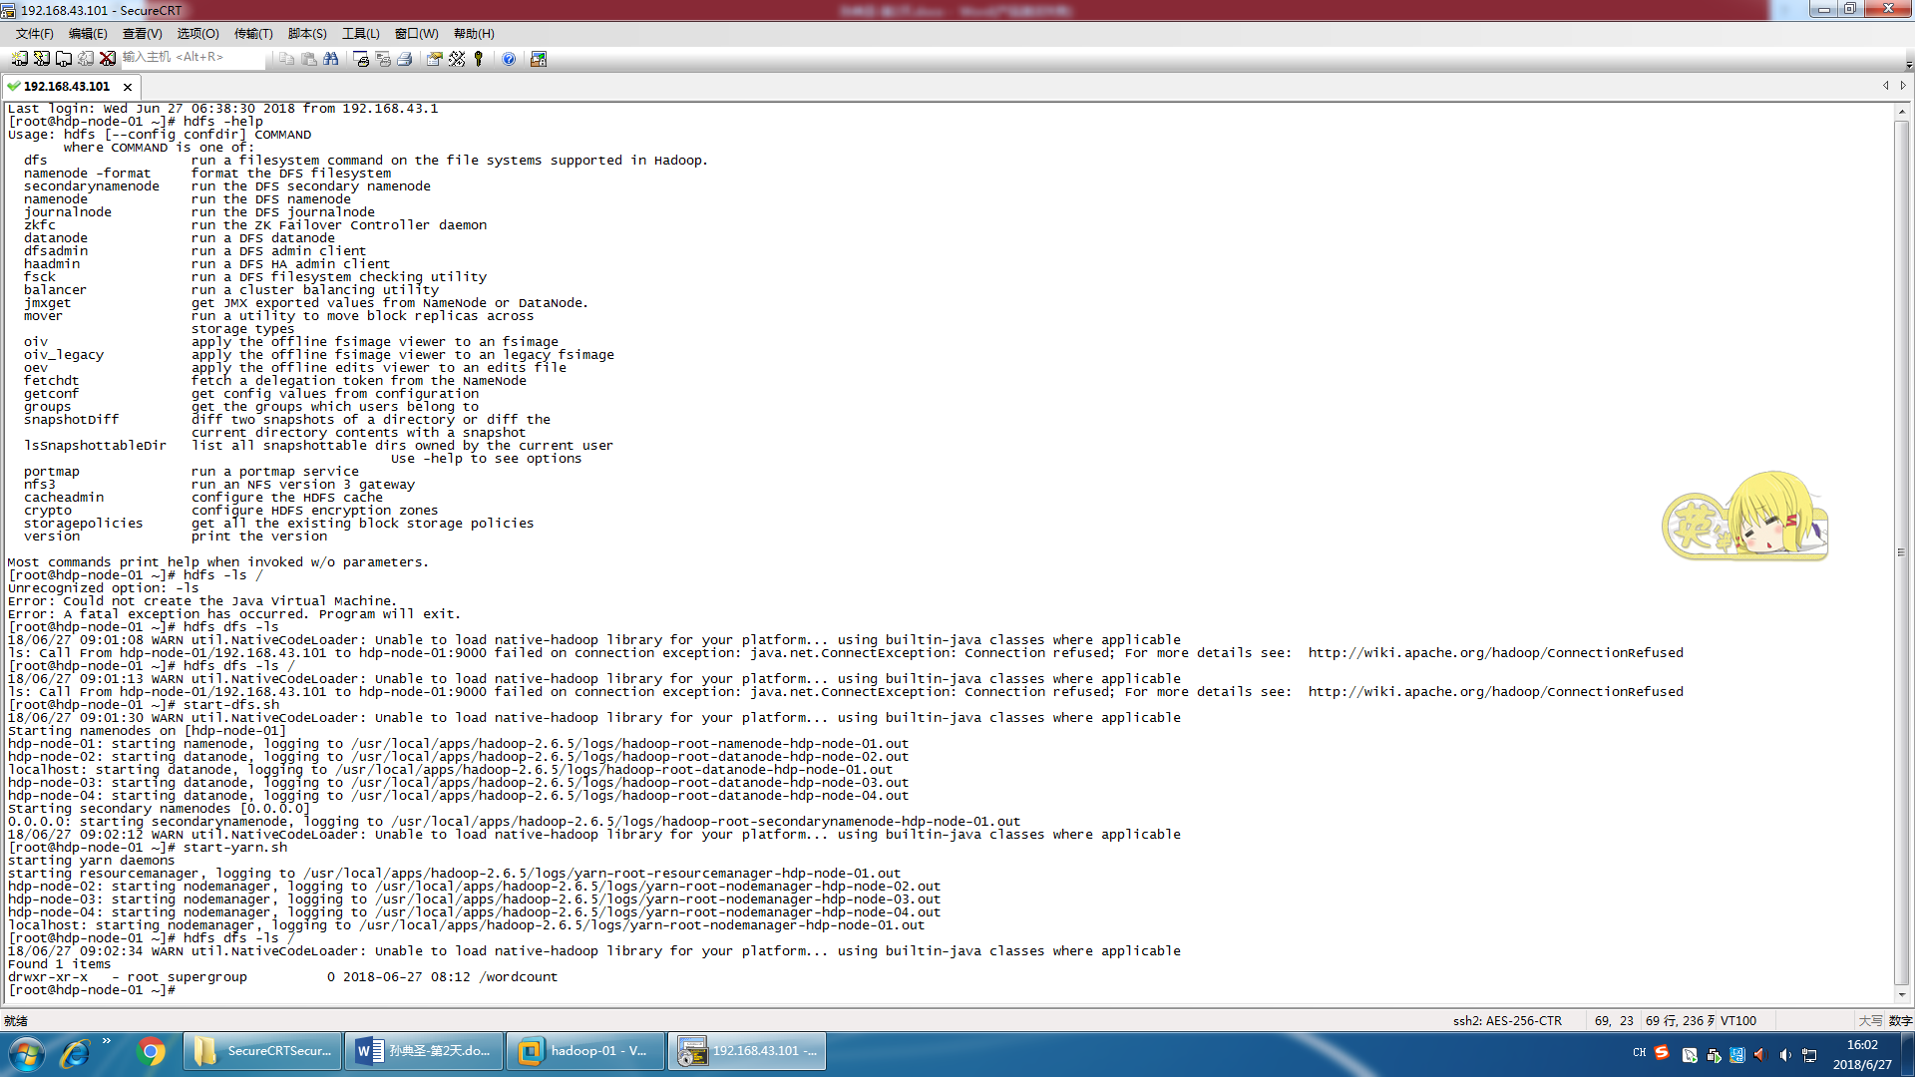

-mkdir

创建文件

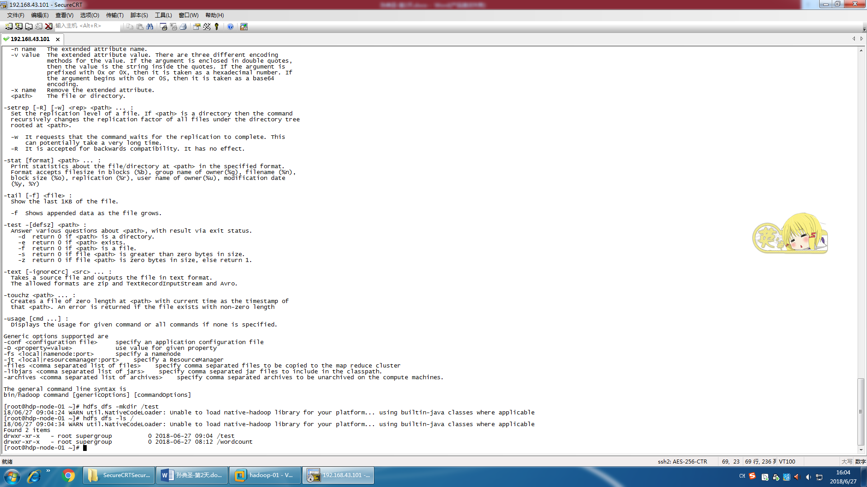

-moveFromLocal

从本地移动文件到服务器

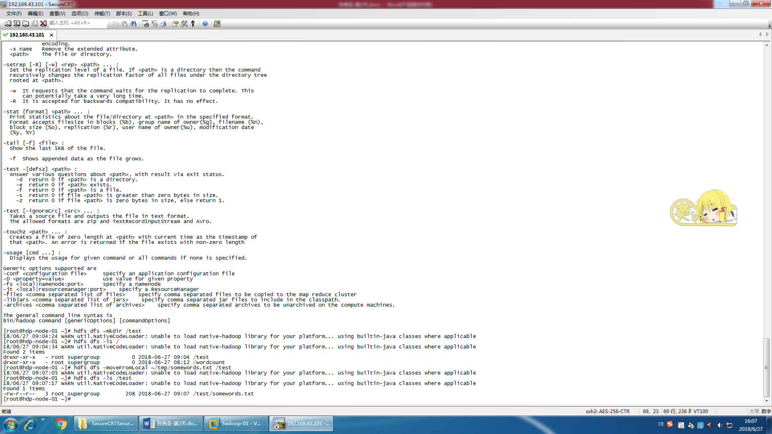

-moveToLocal

从服务器下载文件

没有被实现

-appendToFile

把一个文件添加到另一个文件后面

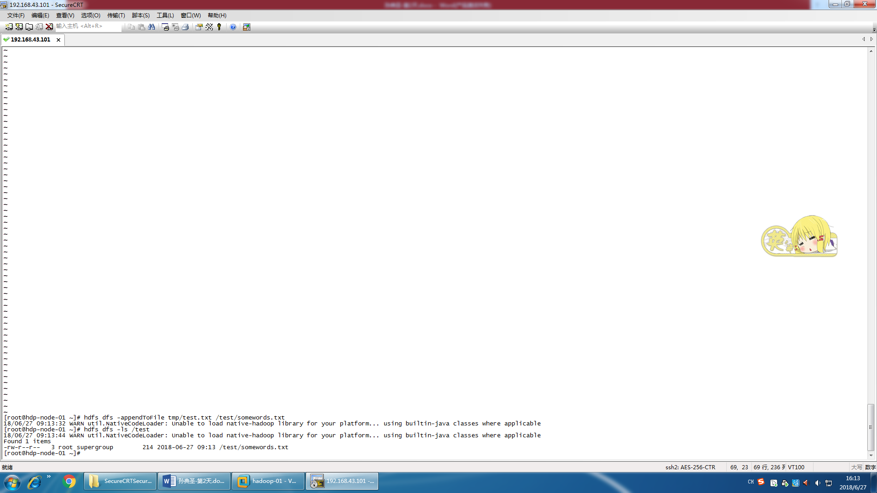

-cat

显示文件内容

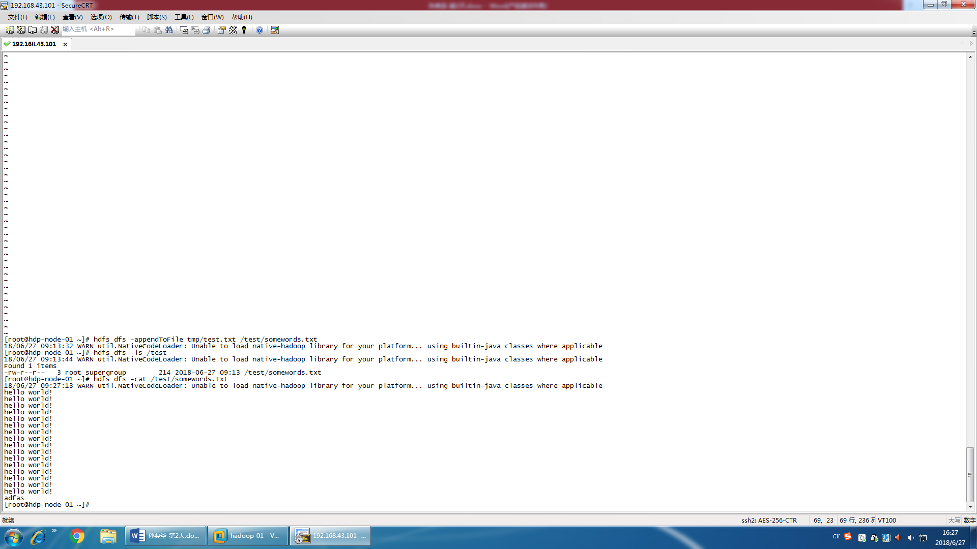

-tail

显示文件末尾

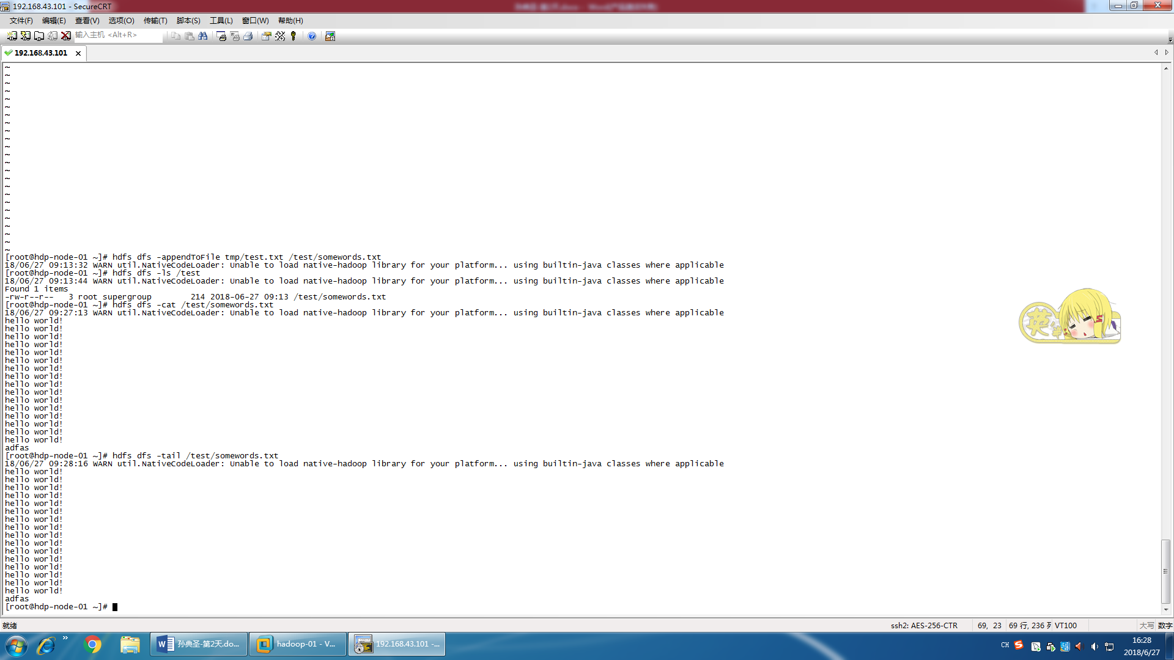

-text

用字符形式打印一个文件的内容

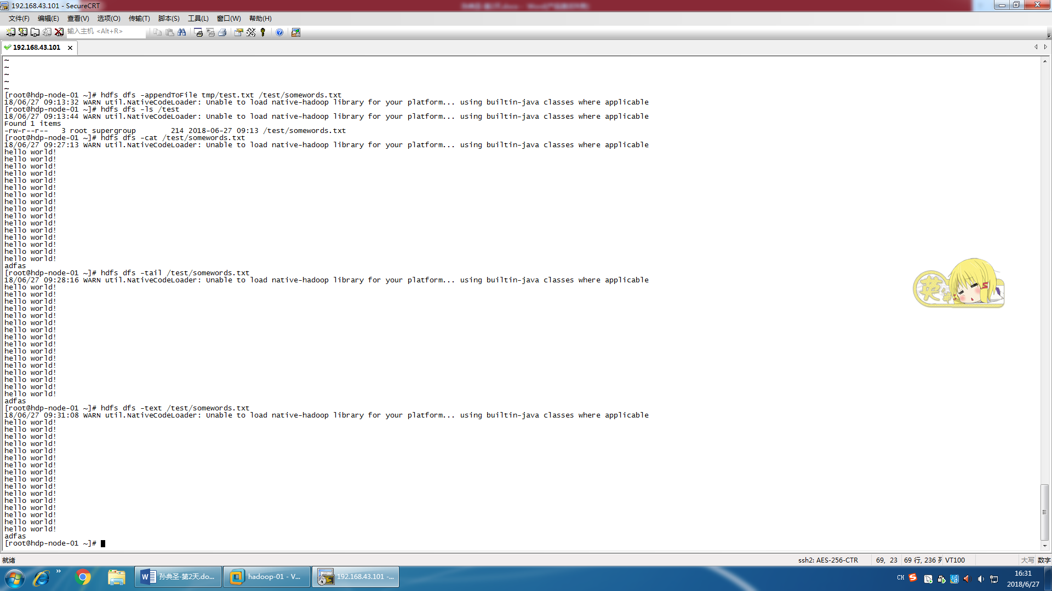

-chgrp

更改文件所属组

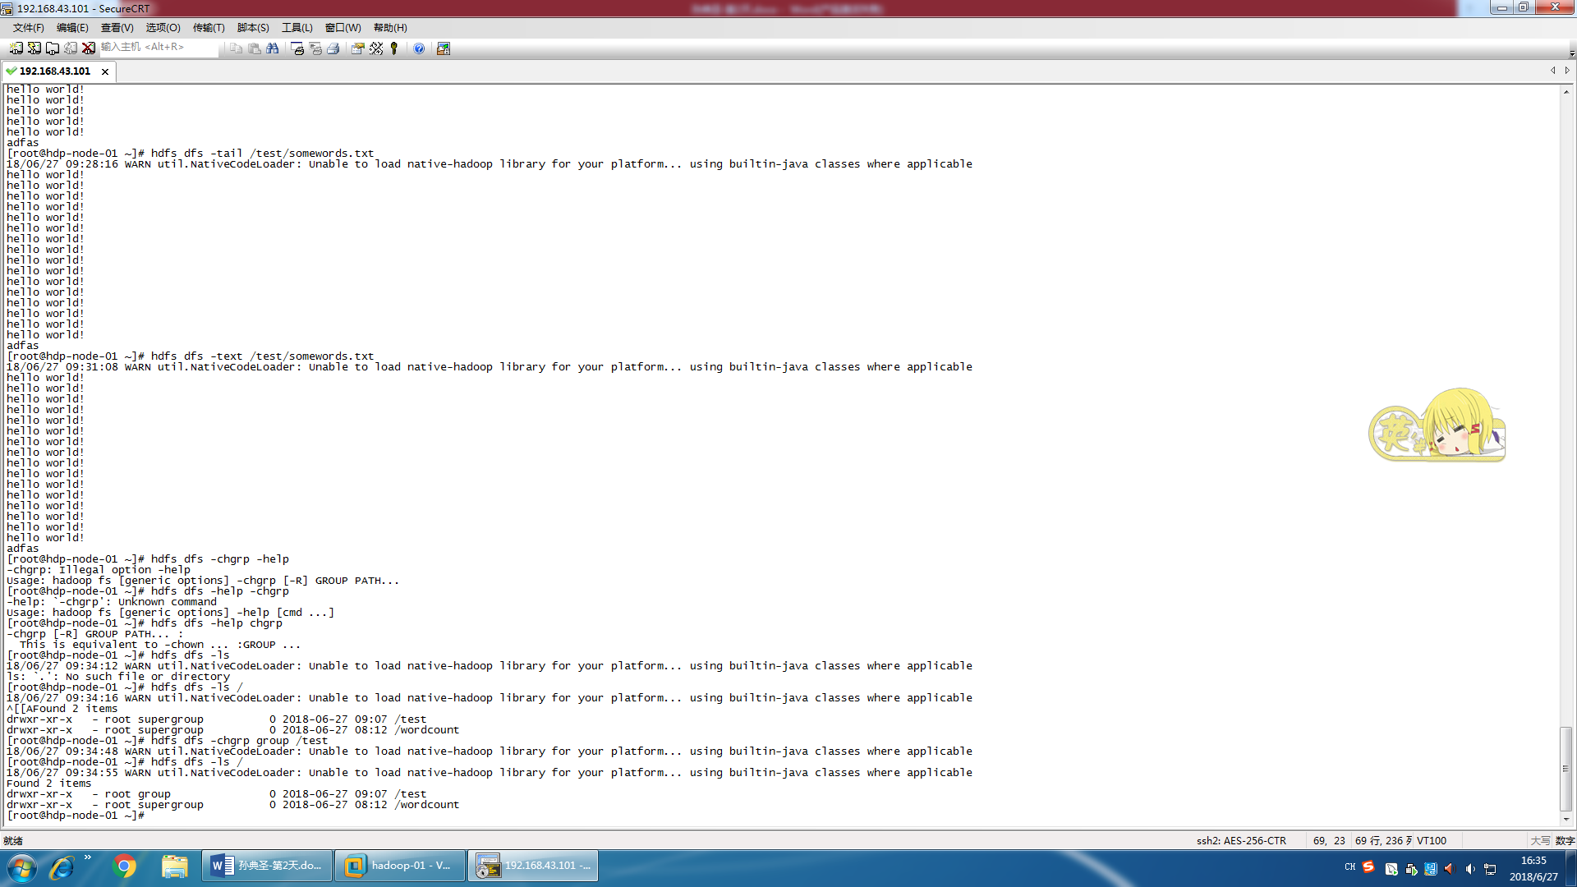

-chmod

更改文件权限

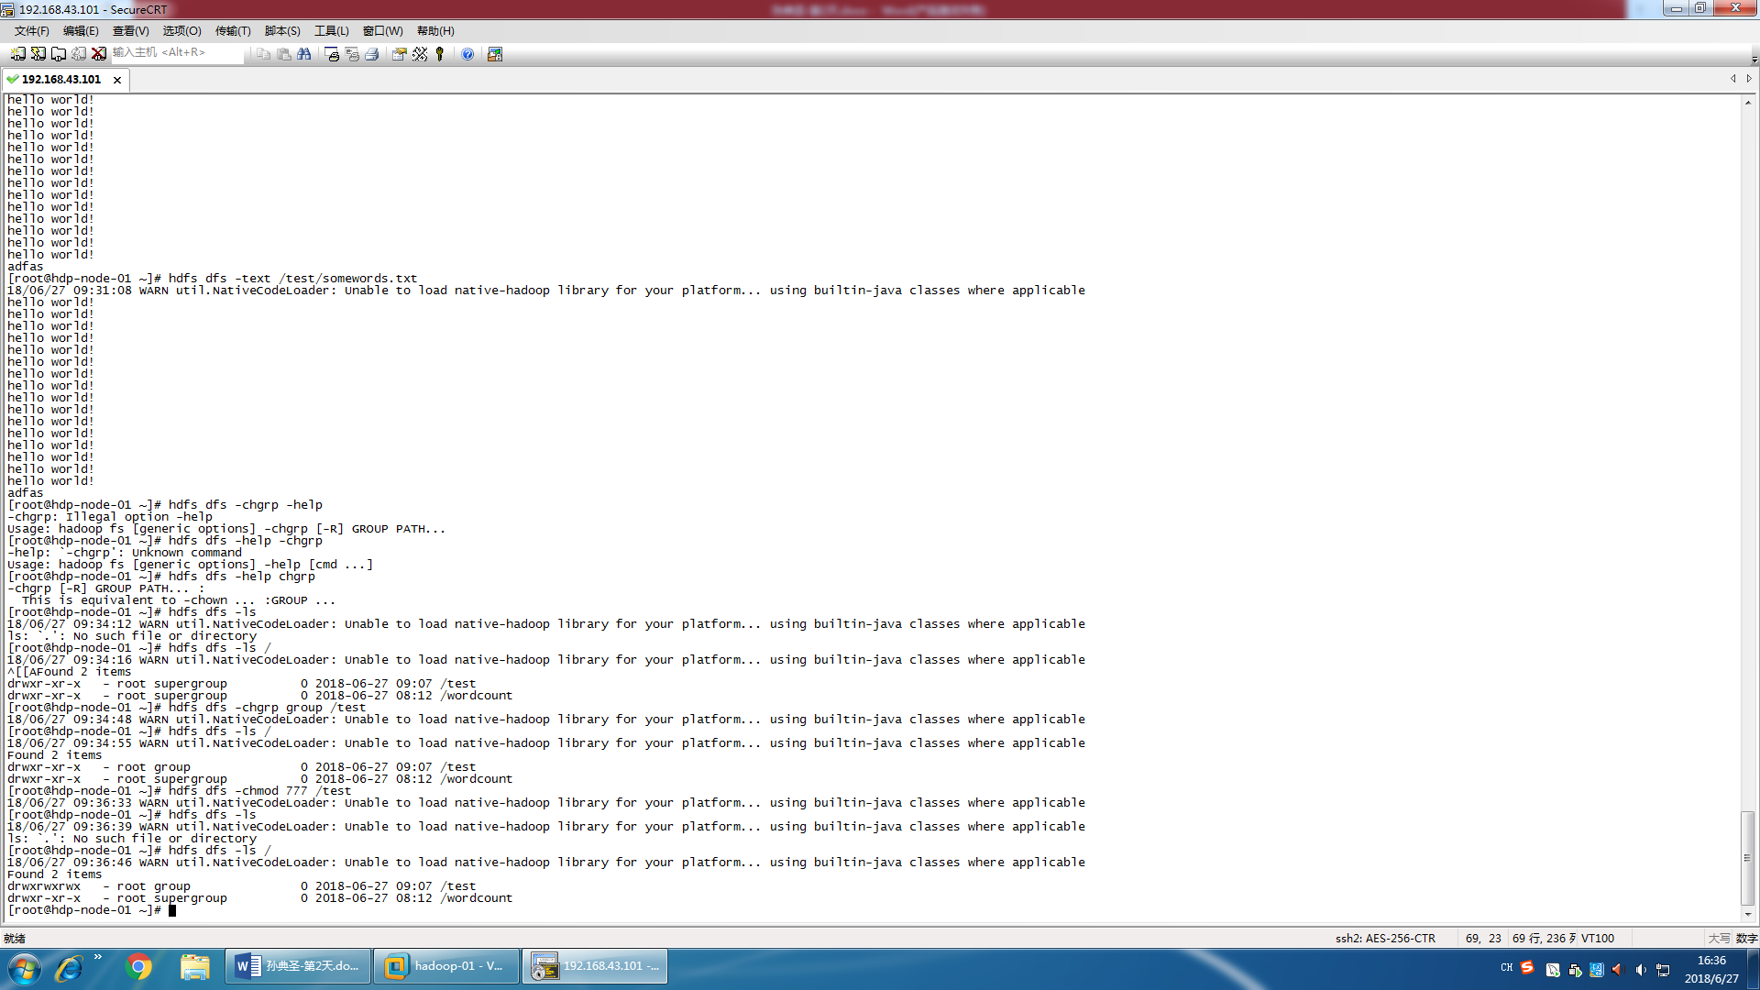

-chown

改变文件所属者

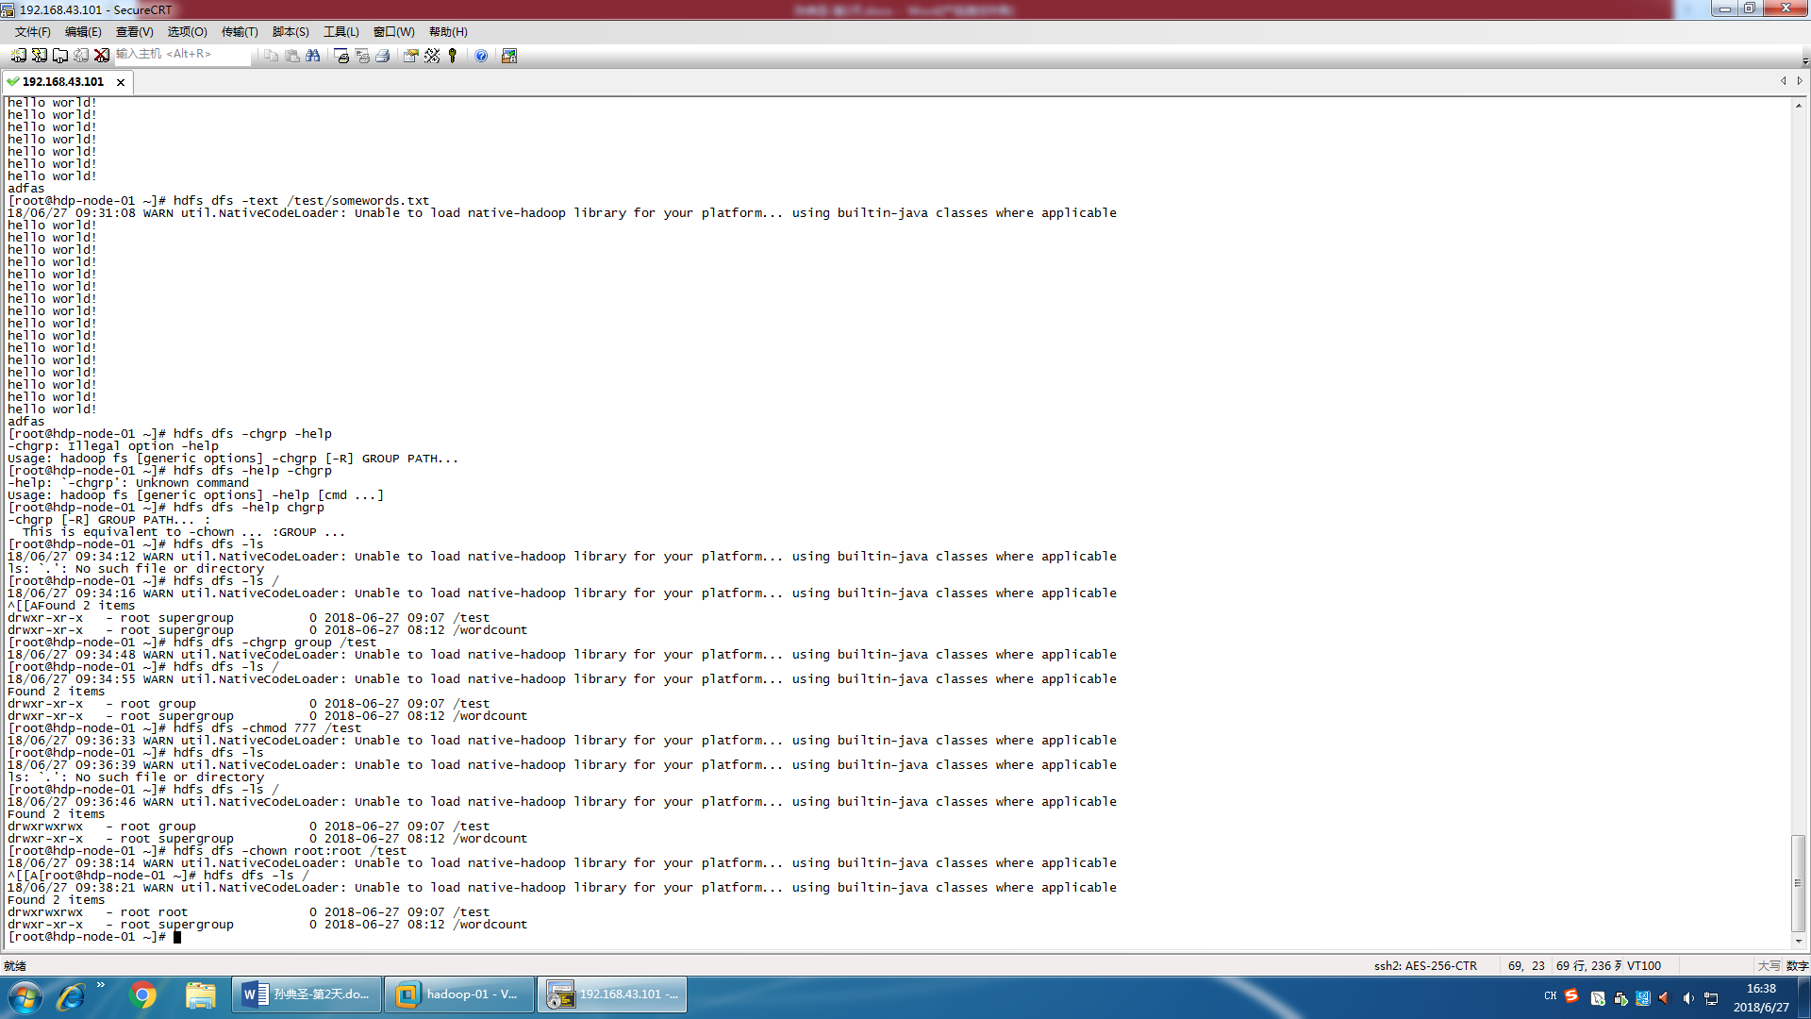

-copyFromLocal

从本地copy文件

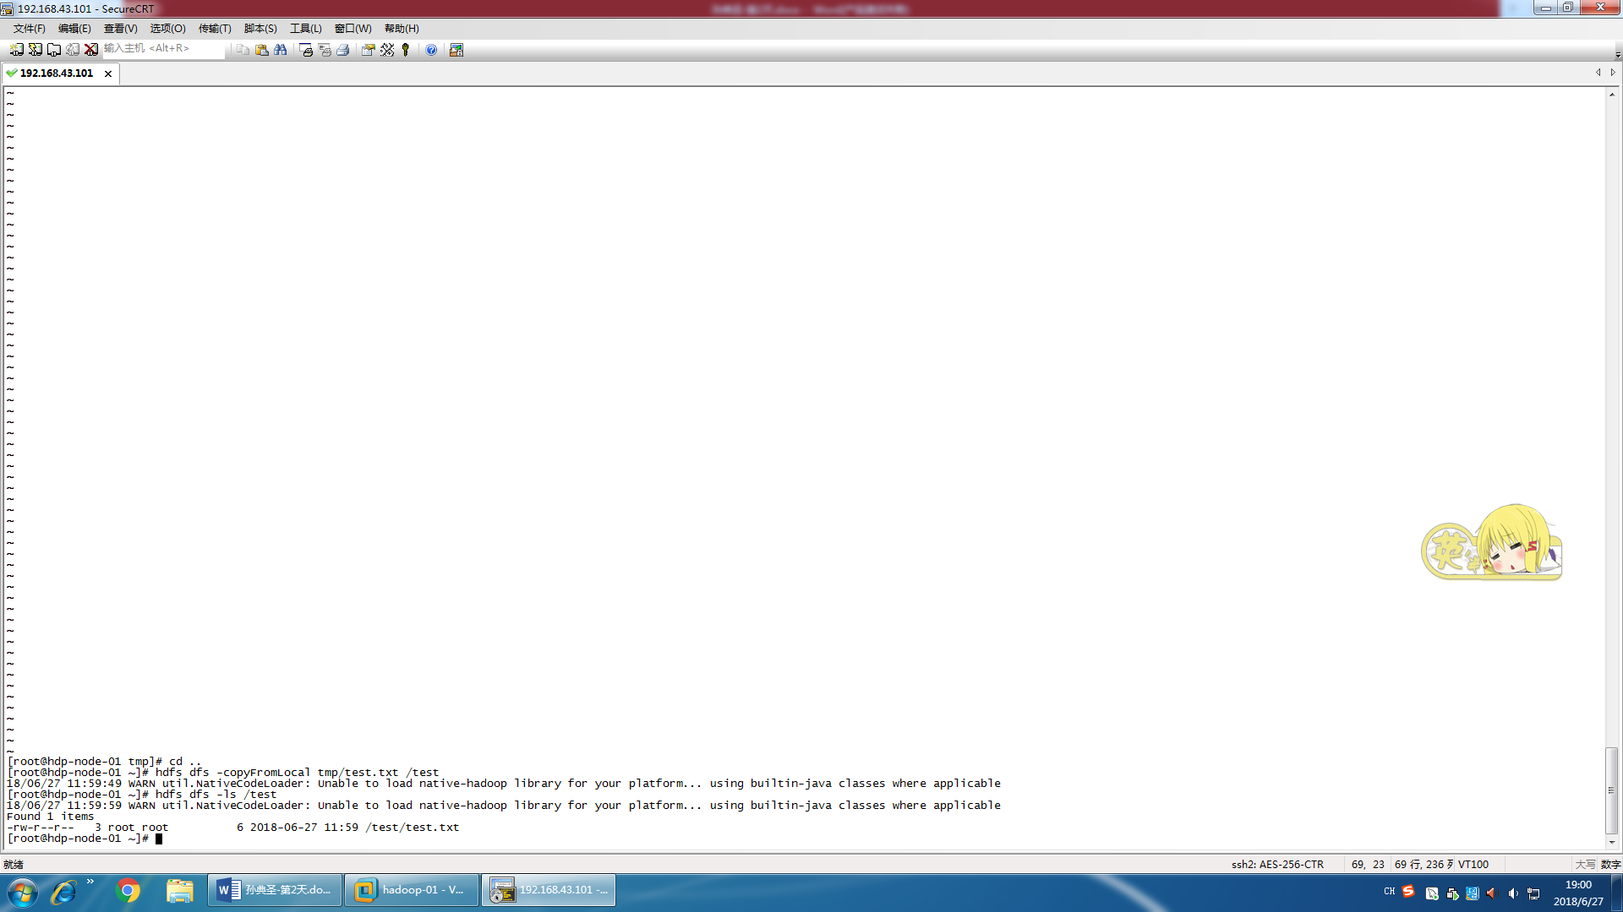

-copyToLocal

复制文件到本地

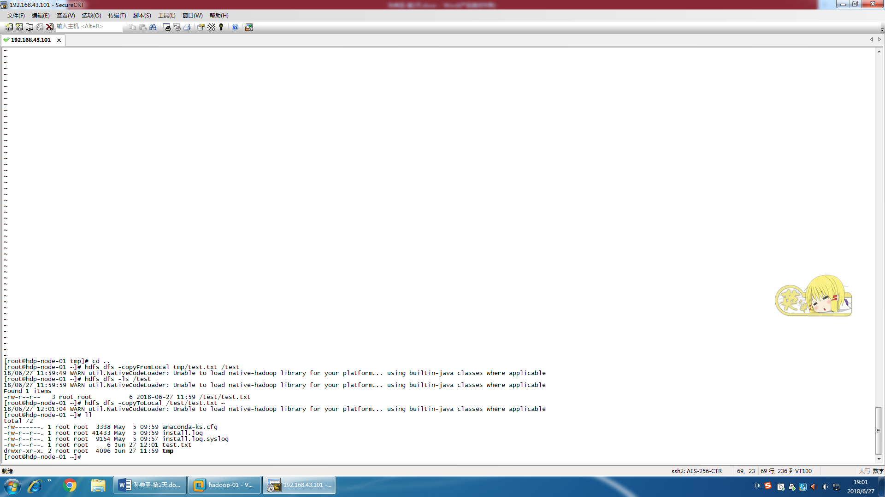

-mv

移动文件

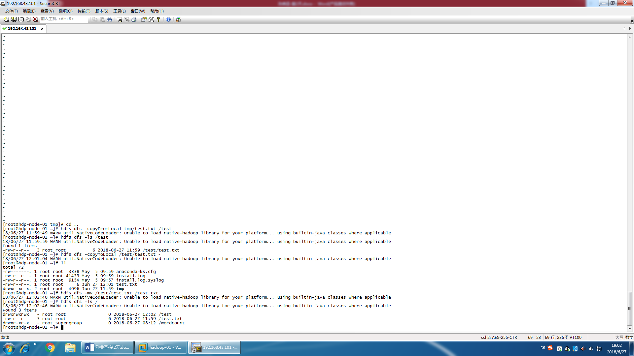

-cp

复制文件

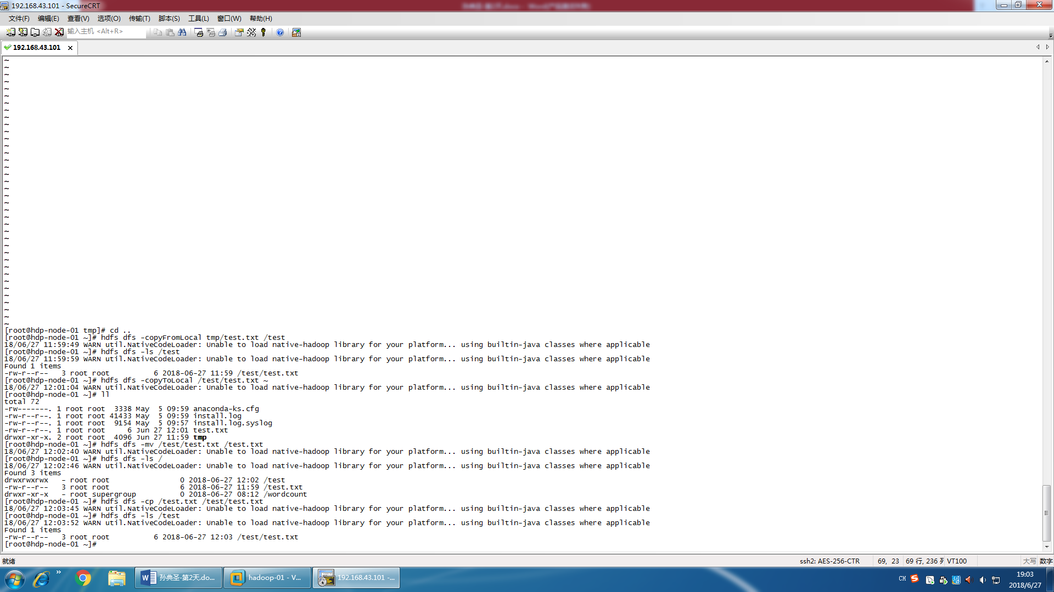

-get

下载文件

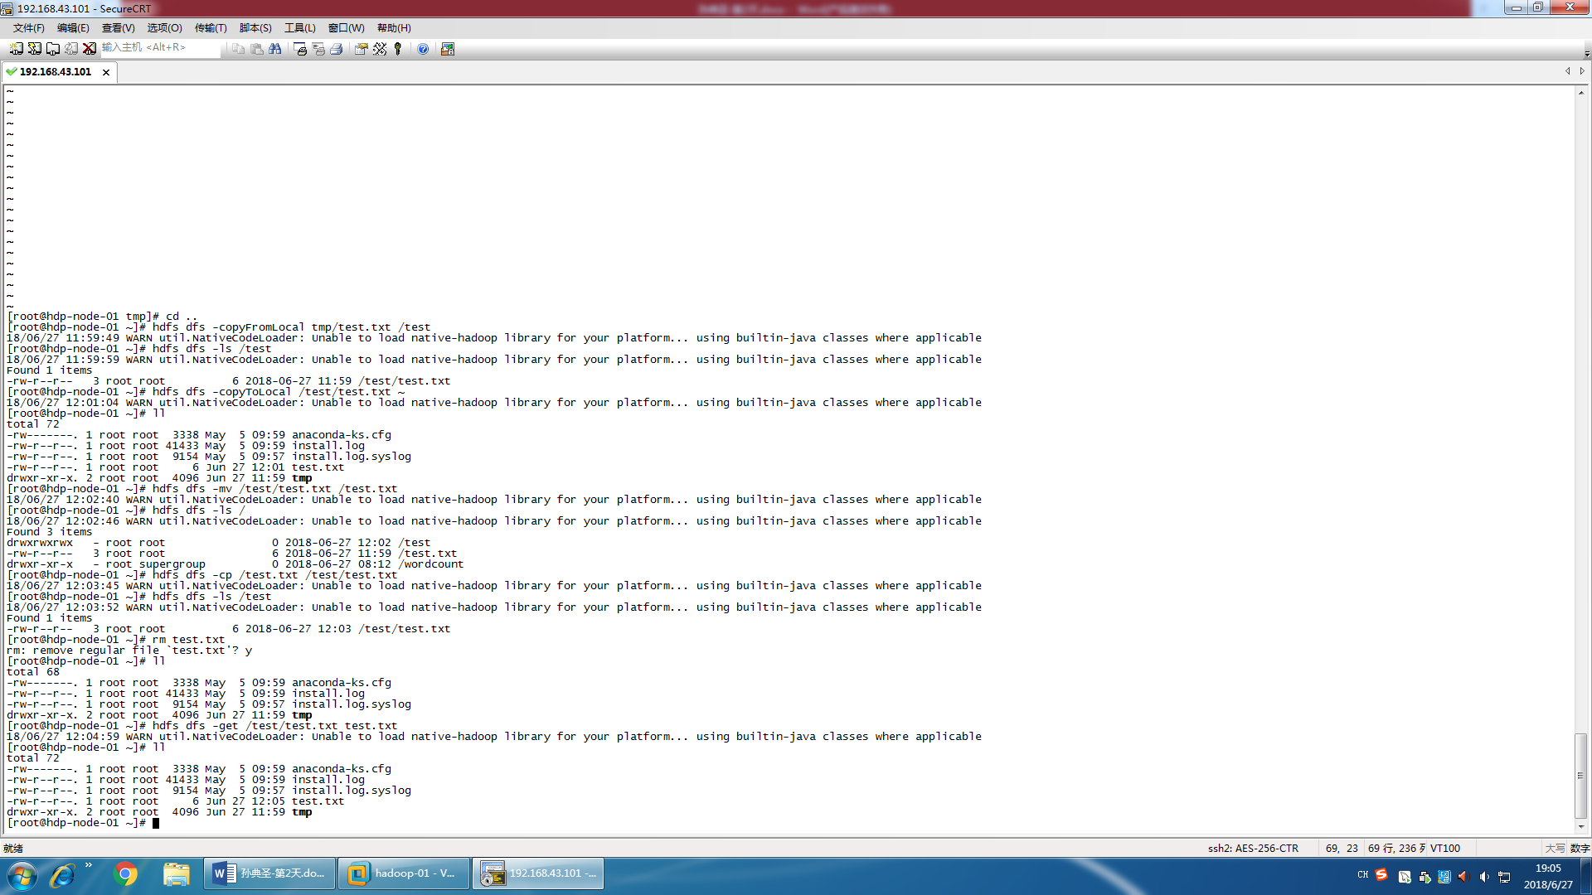

-getmerge

下载并合并

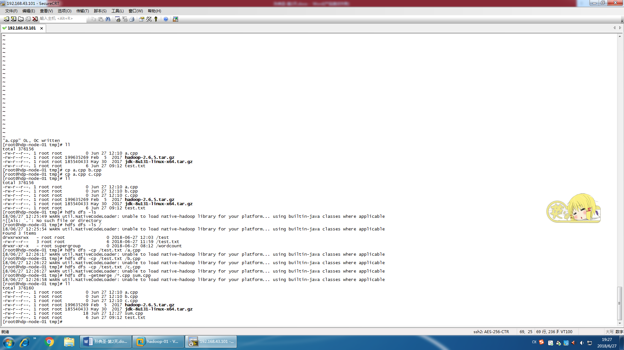

-put

上载文件

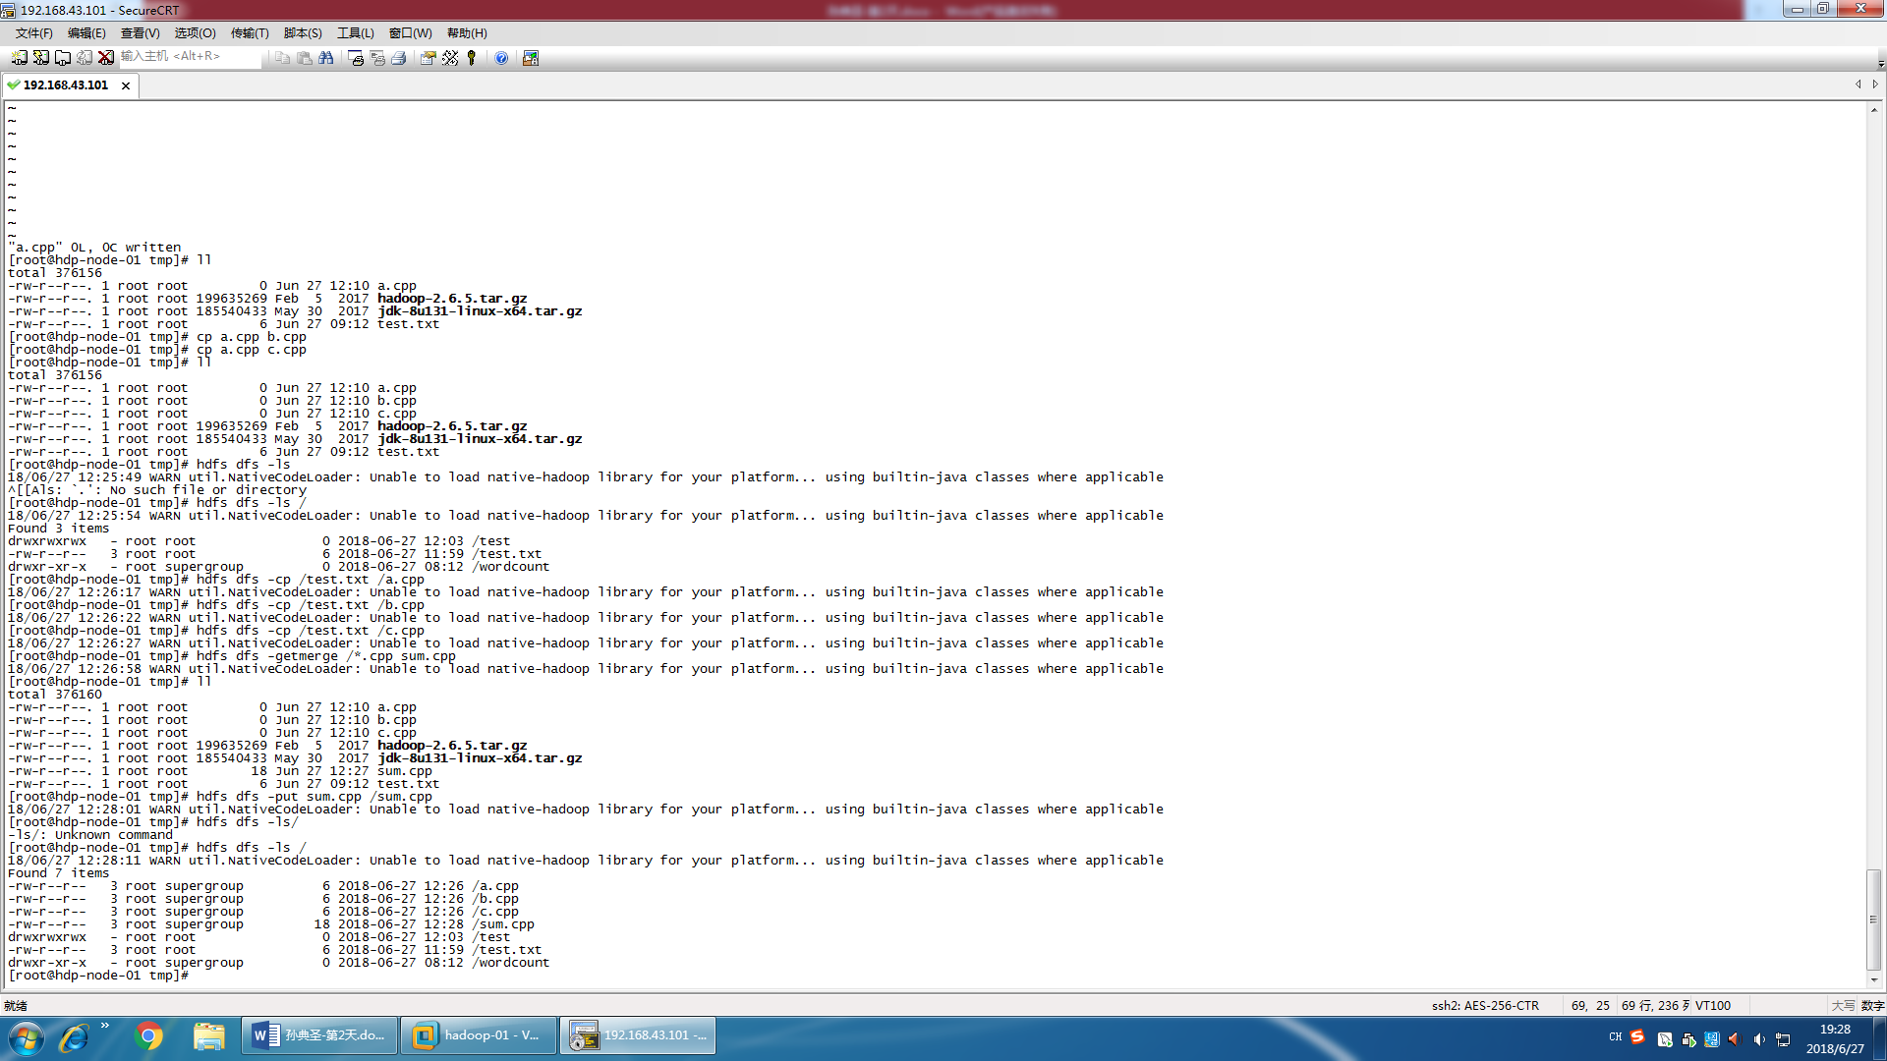

-rm

上传文件

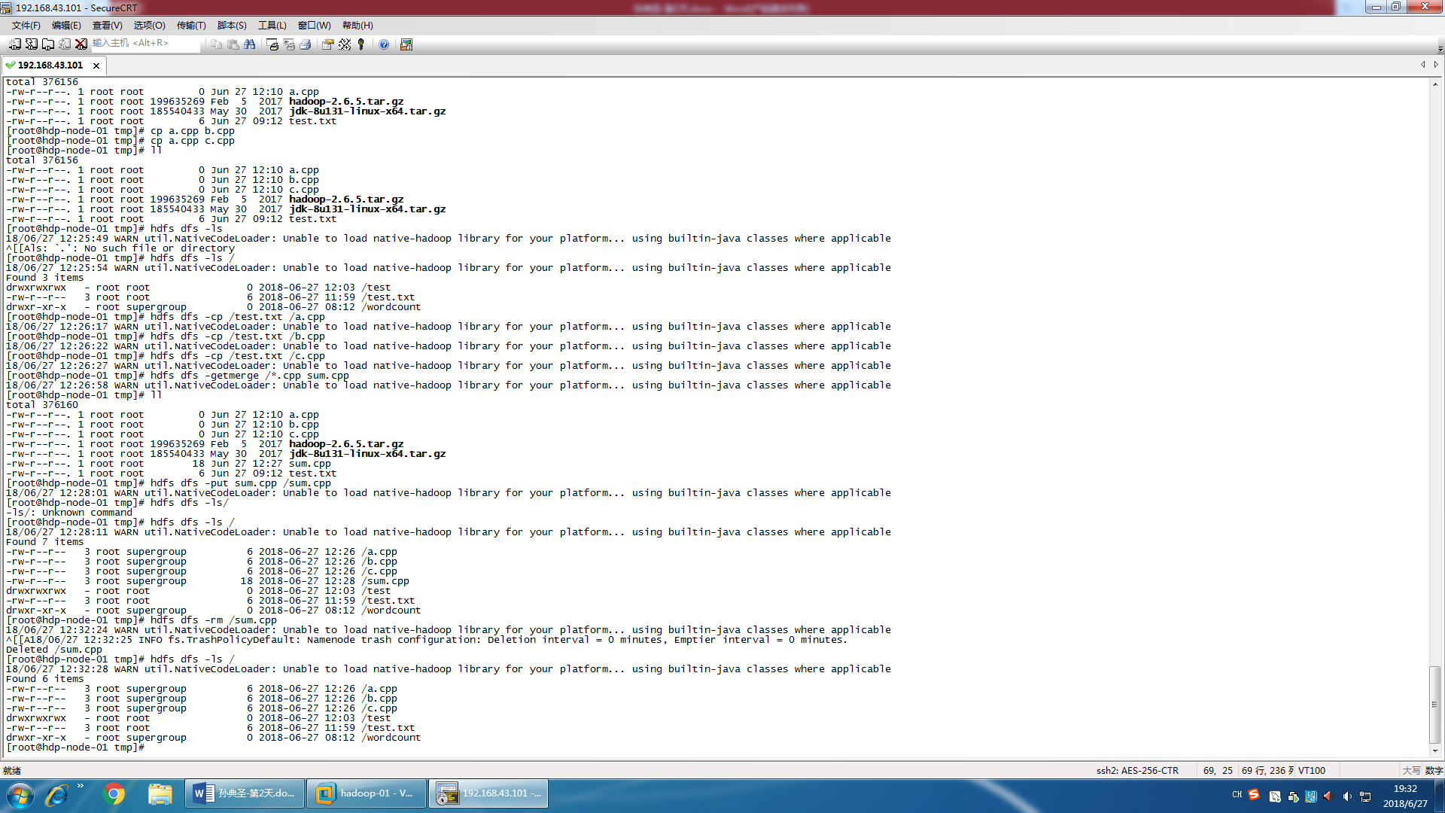

-rmdir

删除文件夹

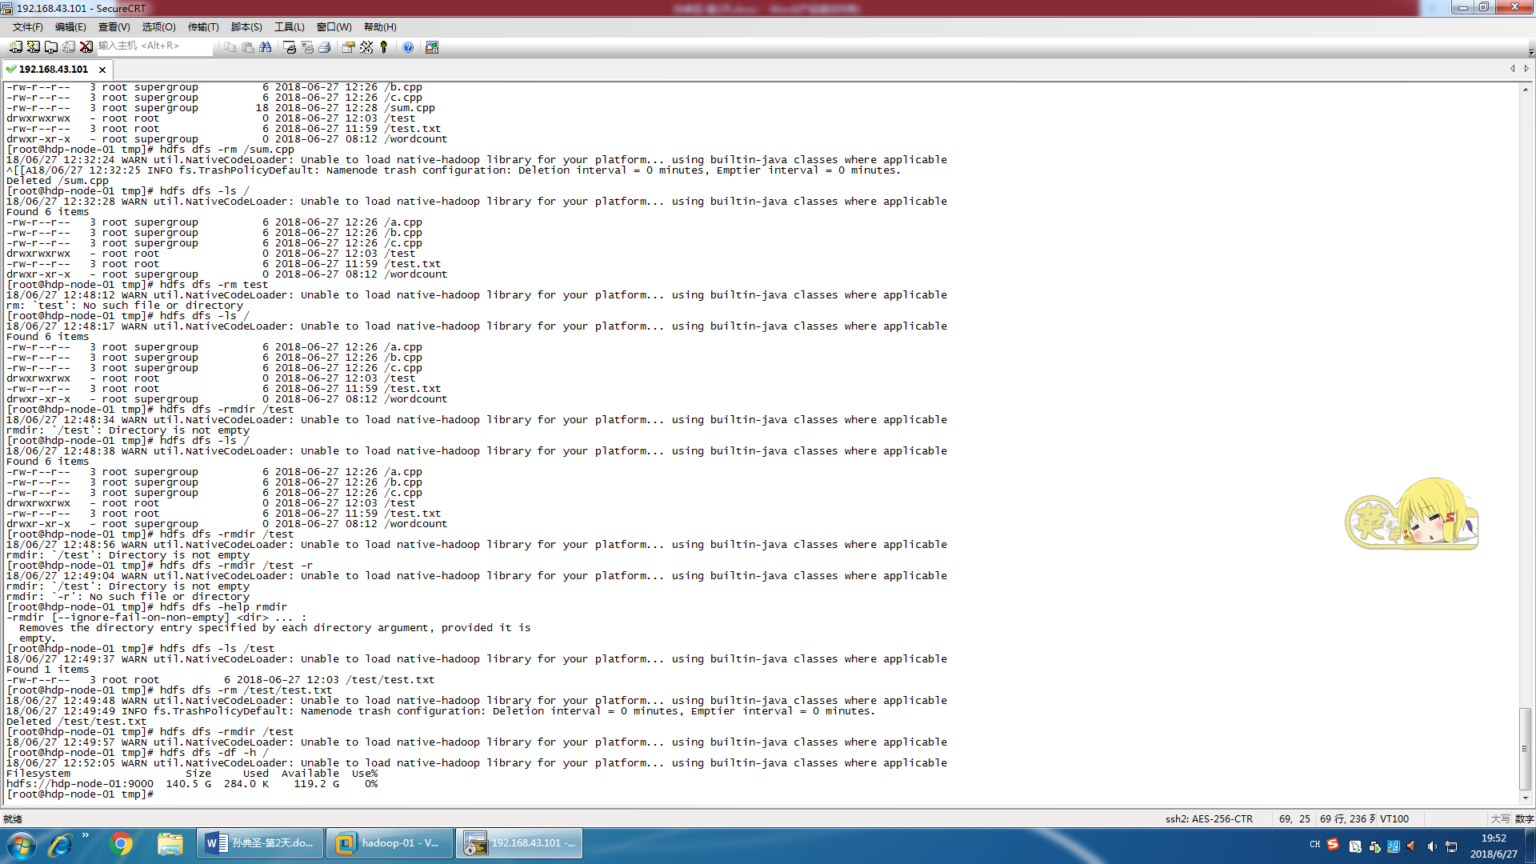

-df

统计可用空间



-du

统计文件夹大小

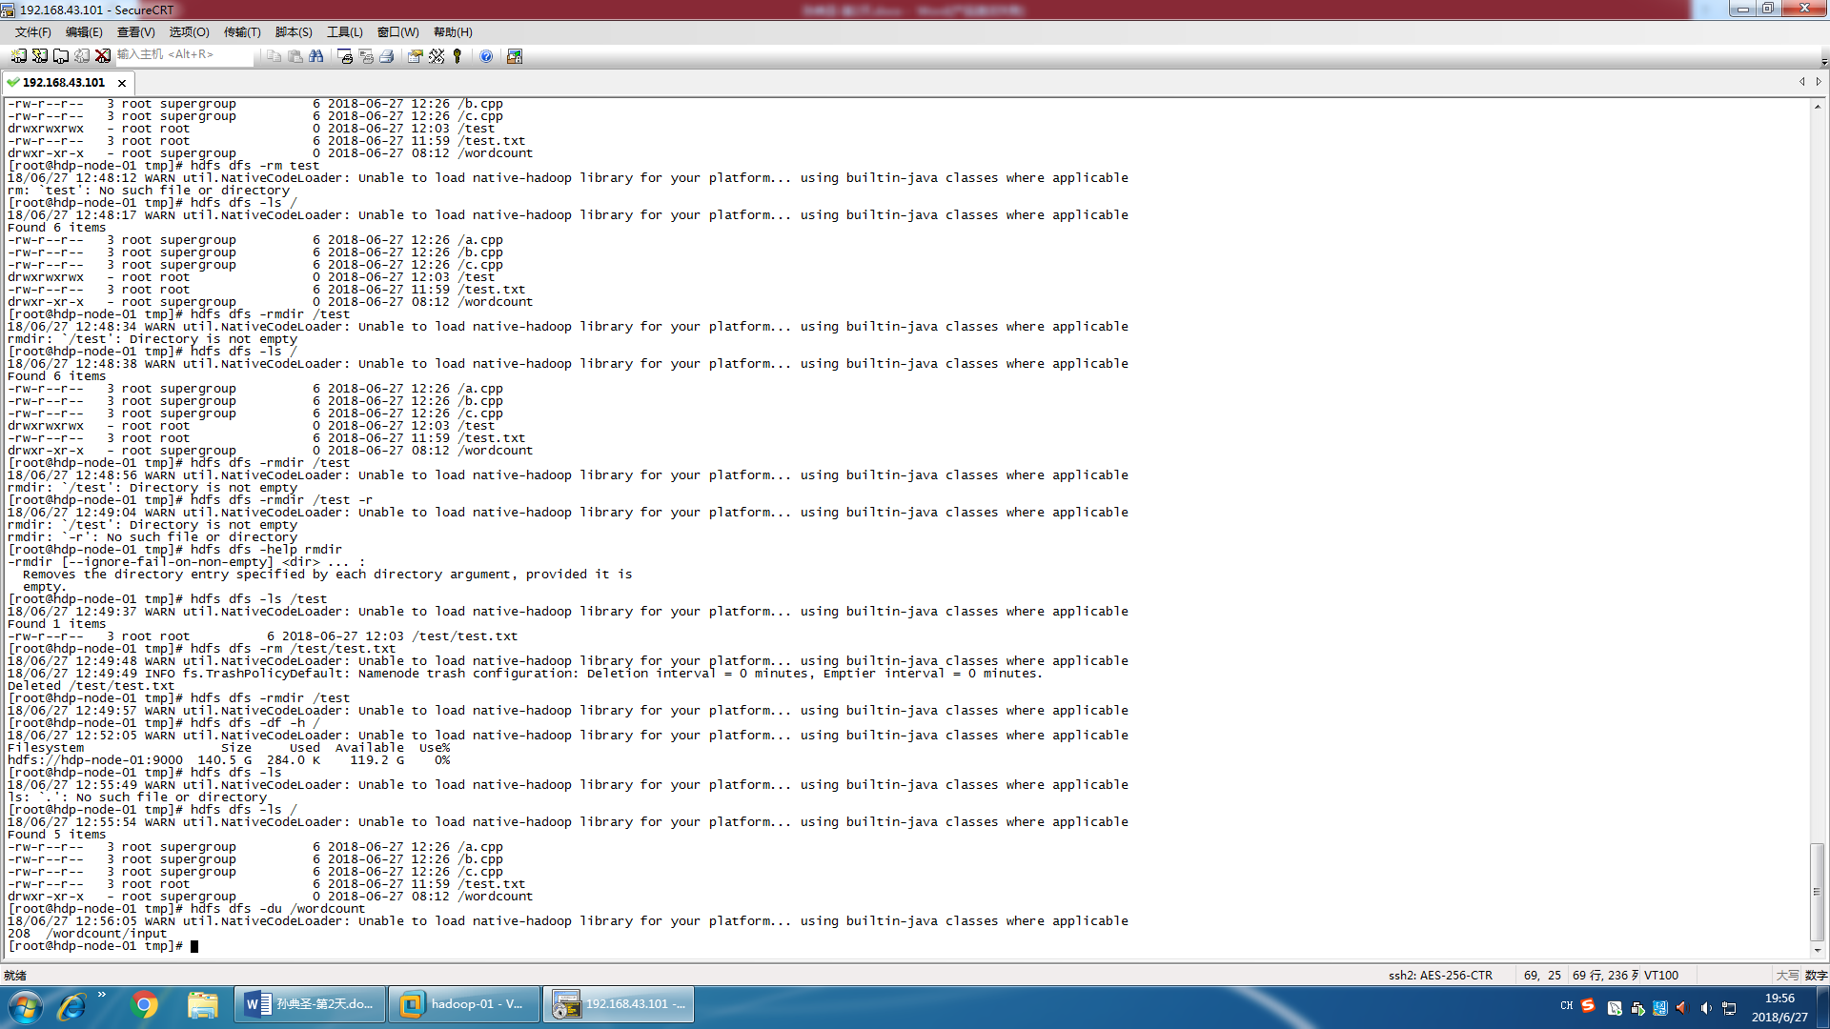

-count

统计文件数

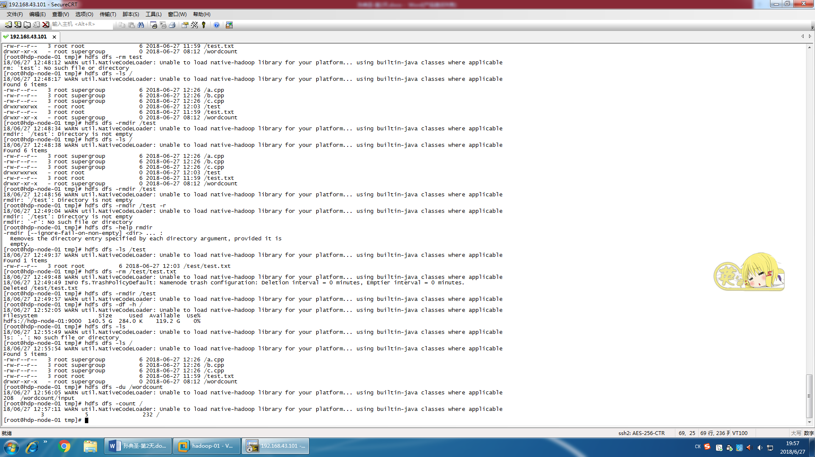

-setrep

设置hdfs中文件的副本数量

